2024年区域性综合提升市级示范单元项目（万达广场区域）花岗岩采购项目
样品参考图：
序号 | 品名 | 参考图片
1 | 芝麻灰花岗岩 | 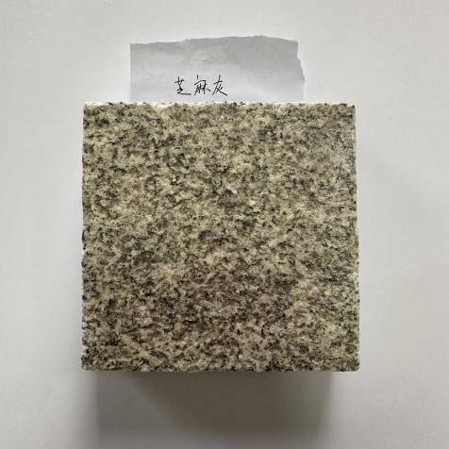
2 | 黄锈石 | 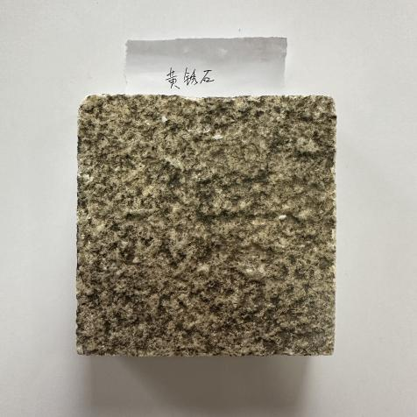
3 | 654花岗岩 | 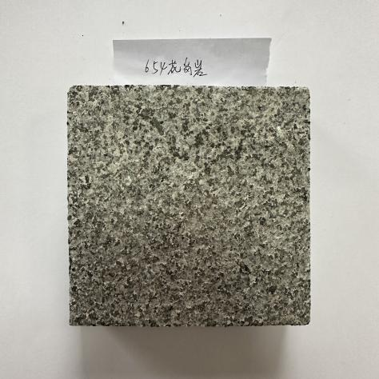
4 | 654面板 | 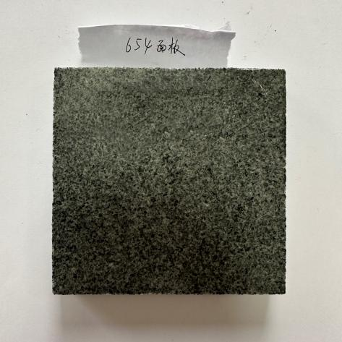
注：
样品参考图存在色差，本次采购由采购人提供样品请参与报价的供应商至报名现场查看，并拍照或视频记录，采购活动结束后当场对样品进行封存，用于作为成交供应商日后送货的验收标准，成交供应商供货材料等级不得低于采购人提供的样品标准。

